|  |  |
| --- | --- |
| Министерство образования Республики Беларусь  Учреждение образования «Полоцкий государственный университет» | |
|  | Факультет информационных технологий  Кафедра технологий программирования |
| Лабораторная работа №1 по курсу «Разработка и анализ требований»  «Разработка требований»  Вариант 3 | |
| Выполнил | Студент гр. 21 ИТ-1  Денисов Б.К. |
| Проверил | Преподаватель  Васильева Д.М. |
| Полоцк, 2023г. | |

**Цель работы:** выявление и описание пользовательских требований на основе составления вариантов использования (Use Cases).

**Ход работы**

**Задание:**

1. Получить задание у преподавателя.
2. Определить действующие лица и сформулировать наиболее вероятные варианты использования, подлежащего разработке программного продукта.
3. Реализовать диаграмму вариантов использования.
4. Полностью описать три варианта использования, подлежащего разработке программного продукта.
5. Для каждого варианта использования указать уникальный идентификатор; имя в формате «глагол + объект»; краткое текстовое описание; предварительные условия; выходные условия; пронумерованный список действий нормального направления развития.
6. Для каждого варианта использования при необходимости указать пронумерованный список действий альтернативного направления (направлений) развития.
7. Для каждого варианта использования при необходимости указать исключения.
8. Оформить отчет и защитить лабораторную работу.

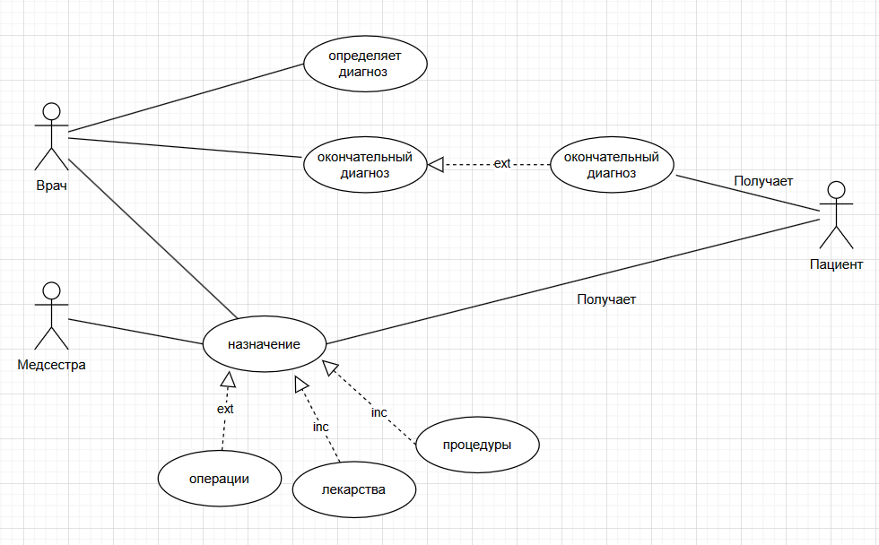

Таблица 1 – Описание варианта использования «Лечение в больнице»

|  |  |
| --- | --- |
| **ID** | **UC** |
| **Наименование** | Лечение в больнице |
| **Участники** | Врач, медсестра, пациент |
| **Описание** | Врач определяет диагноз пациента, назначает лечение (лекарства, процедуры и операции), может выполнить назначение(любое), в итоге фиксирует окончательный диагноз. Медсестра выполняет назначение (лекарства, процедуры). После лечения, пациент может быть выписан. |
| **Триггер** | Пациент приходит в больницу с жалобами на боль и на состояние здоровья. |
| **Предварительные условия** | PRE-1. Врач аутентифицирован в системе управления медицинскими записями.  PRE-2. Врач имеет право определять диагнозы и назначать лечение.  PRE-3. Медсестра аутентифицирована в системе.  PRE-4. Пациент зарегистрирован в больнице и имеет медицинскую карту. |
| **Выходные условия** | POST-1. Запись о болезни и лечении сохраняется в медицинской истории пациента.  POST-2. Назначение выполнено и фиксировано в системе. |
| **Нормальное направление развития варианта использования** | 1. Врач проводит медицинский осмотр пациента. 2. На основе результатов осмотра врач определяет диагноз и назначает лечение, включая лекарства, процедуры и операции. 3. Врач вносит информацию о назначении в систему. 4. Медсестра получает информацию о назначении и выполняет его:   4.1. Если назначено лекарство, дает пациенту необходимое лекарство.  4.2. Если назначены процедуры, медсестра проводит необходимые процедуры.  4.3. Если назначена операция, её выполняет сам врач.   1. После успешного выполнения назначения врач фиксирует окончательный диагноз пациента. 2. После того как состояние пациента улучшается и больше нет необходимости в госпитализации, врач выписывает пациента. 3. Пациент покидает больницу и его медицинская история обновляется. |
| **Альтернативное направление развития варианта использования** | 1. Врач определяет диагноз и назначает лечение, как описано в шагах 1-3 в нормальном направлении развития. 2. Медсестра пытается выполнить назначение, но возникают проблемы, например, отсутствие необходимых лекарств или оборудования. 3. В этом случае медсестра связывается с врачом для консультации и принятия решения о дальнейших действиях. |
| **Исключения** | 1. Если в процессе выполнения назначения медсестрой возникают серьезные осложнения или пациенту становится хуже, медсестра немедленно оповещает врача, который решает, как действовать дальше. 2. Если пациент отказывается от лечения или назначений врача, это также фиксируется в медицинской истории. |

Таблица 2 – Описание варианта использования «Пациент подаёт жалобы и запросы на прием»

|  |  |
| --- | --- |
| **ID** | **UC** |
| **Наименование** | Пациент подаёт жалобы и запросы на прием |
| **Участники** | Пациент, регистратор в больнице |
| **Описание** | Пациент может подать свои жалобы и запросы на прием в больнице. Регистратор в больнице принимает запросы и назначает прием у врача в соответствии с их срочностью и доступностью врачей. |
| **Триггер** | Пациент испытывает проблемы со здоровьем или требует медицинского осмотра. |
| **Предварительные условия** | PRE-1. Пациент зарегистрирован в больнице и имеет учетную запись. |
| **Выходные условия** | POST-1. Запрос пациента сохраняется в системе управления пациентами.  POST-2. Пациент получает назначение на прием у врача. |
| **Нормальное направление развития варианта использования** | 1. Пациент входит в личный кабинет с использованием своих учетных данных. 2. Пациент заполняет форму с описанием своих жалоб и запросом на прием. 3. После заполнения формы, запрос отправляется в систему. 4. Регистратор в больнице просматривает запросы пациентов и назначает прием у врача в соответствии с срочностью запроса и доступностью врачей. 5. Пациент получает назначение на прием у врача, включая информацию о дате и времени приема. 6. Пациент приходит в больницу в назначенное время и получает медицинскую помощь. |

Таблица 3 – Описание варианта использования «Закупка медицинских лекарств и оборудования»

|  |  |
| --- | --- |
| **ID** | **UC** |
| **Наименование** | Закупка медицинских лекарств и оборудования |
| **Участники** | Врач, директор |
| **Описание** | В случае когда врач устанавливает нехватку средств для лечения пациента, он может потребовать у директора больницы закупить необходимые лекарства и оборудование для безопасного и эффективного лечения. |
| **Триггер** | Оборудование больницы устарело, запасы лекарств закончились. |
| **Предварительные условия** | PRE-1. Врач достаточно компетентен, чтобы устанавливать необходимость дополнительных средств.  PRE-2. Больница имеет достаточно средств для приобретения. |
| **Выходные условия** | POST-1. Больница получает новое оборудование и лекарства.  POST-2. Информация об этом фиксируется в системе. |
| **Нормальное направление развития варианта использования** | 1. Врач обращается к директору с запросом на покупку. 2. Директор оценивает возможность приобретения тех или иных средств. 3. Директор договаривается и заказывает необходимые средства. 4. Когда оборудование доставляют, работники больницы устанавливают его. Лекарства доставляют на склад. 5. Лечение продолжается. |
| **Альтернативное направление развития варианта использования** | 1. Больница не имеет достаточно средств и директор отказывает запросу врача. |

**Вывод:** в ходе выполнения лабораторной работы была разработана диаграмма вариантов использования для системы Больница. Были определены действующие лица и наиболее вероятные варианты использования продукта. Для каждого варианта использования был составлен уникальный идентификатор, краткое текстовое описание, предварительные условия, выходные условия и пронумерованный список действий нормального направления развития. При необходимости были указаны пронумерованные списки действий альтернативного направления развития и исключения.

Таким образом, были разработаны требования для системы Больница, которые позволят её эффективно использовать врачам, медсёстрам, регистраторам и пациентам. Описанные требования помогут улучшить функциональность продукта и обеспечат его более эффективное использование.